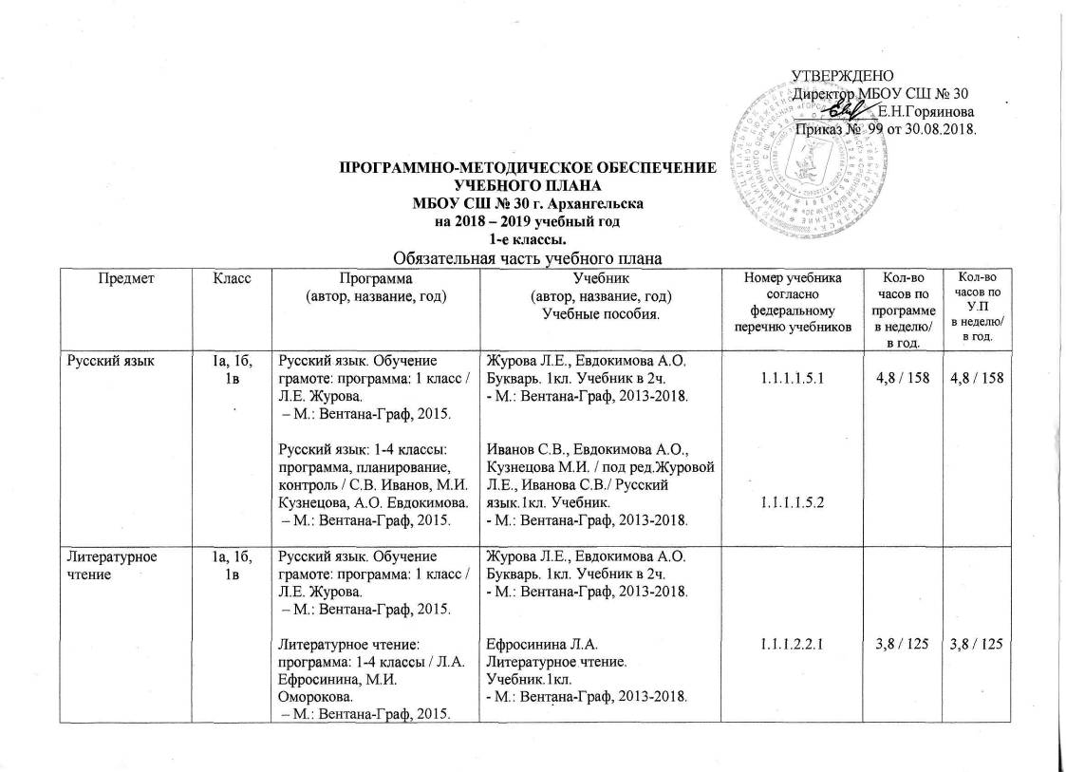
УТВЕРЖДЕНО
Директор МБОУ СШ № 30
___________Е.Н.Горяинова
Приказ № 99 от 30.08.2018.

ПРОГРАММНО-МЕТОДИЧЕСКОЕ ОБЕСПЕЧЕНИЕ
УЧЕБНОГО ПЛАНА
МБОУ СШ № 30 г. Архангельска
на 2018 – 2019 учебный год
1-е классы.
Обязательная часть учебного плана
Предмет | Класс | Программа  (автор, название, год) | Учебник  (автор, название, год)  Учебные пособия. | Номер учебника согласно федеральному перечню учебников | Кол-во  часов по  программе  в неделю/  в год. | Кол-во  часов по  У.П  в неделю/  в год.
Русский язык | 1а, 1б,  1в | Русский язык. Обучение грамоте: программа: 1 класс / Л.Е. Журова.  – М.: Вентана-Граф, 2015.  Русский язык: 1-4 классы: программа, планирование, контроль / С.В. Иванов, М.И. Кузнецова, А.О. Евдокимова.  – М.: Вентана-Граф, 2015. | Журова Л.Е., Евдокимова А.О.  Букварь. 1кл. Учебник в 2ч.  - М.: Вентана-Граф, 2013-2018.  Иванов С.В., Евдокимова А.О., Кузнецова М.И. / под ред.Журовой Л.Е., Иванова С.В./ Русский язык.1кл. Учебник.  - М.: Вентана-Граф, 2013-2018. | 1.1.1.1.5.1  1.1.1.1.5.2 | 4,8 / 158 | 4,8 / 158
Литературное  чтение | 1а, 1б,  1в | Русский язык. Обучение грамоте: программа: 1 класс / Л.Е. Журова.  – М.: Вентана-Граф, 2015.  Литературное чтение: программа: 1-4 классы / Л.А. Ефросинина, М.И. Оморокова.  – М.: Вентана-Граф, 2015. | Журова Л.Е., Евдокимова А.О.  Букварь. 1кл. Учебник в 2ч.  - М.: Вентана-Граф, 2013-2018.  Ефросинина Л.А.  Литературное чтение. Учебник.1кл.  - М.: Вентана-Граф, 2013-2018. | 1.1.1.2.2.1 | 3,8 / 125 | 3,8 / 125
Родной язык | 1а, 1б,  1в | Русский язык: 1-4 классы: программа, планирование, контроль / С.В. Иванов, М.И. Кузнецова, А.О. Евдокимова.  – М.: Вентана-Граф, 2015. | Иванов С.В., Евдокимова А.О., Кузнецова М.И. / под ред.Журовой Л.Е., Иванова С.В./ Русский язык.1кл. Учебник.  - М.: Вентана-Граф, 2013-2018. | 1.1.1.1.5.2 | 0,2/7 | 0,2/7
Литературное  чтение на родном языке | 1а, 1б,  1в | Литературное чтение: программа: 1-4 классы / Л.А. Ефросинина, М.И. Оморокова.  – М.: Вентана-Граф, 2015. | Ефросинина Л.А.  Литературное чтение. Учебник.1кл.  - М.: Вентана-Граф, 2013-2018.  Морянка:Хрестоматияо Русском Севере для чтения в начальных классах/научный ред. Э.И.Николева; сост., отв.ред. И.Ф.Полякова.  - Архангельск:ГАОУ «АО ИППК РО», 2011. | 1.1.1.2.2.1 | 0,2/7 | 0,2/7
Математика | 1а, 1б,  1в | Математика: программа: 1-4 классы / В.Н. Рудницкая.  – М.: Вентана-Граф, 2015. | Рудницкая В.Н., Кочурова Е.Э., Рыдзе О.А.  Математика. 1кл. Учебник в 2ч.  - М.: Вентана-Граф, 2013-2018. | 1.1.2.1.10.1 | 4 / 132 | 4 / 132
Окружающий мир | 1а, 1б,  1в | Окружающий мир: программа: 1-4 классы / Н.Ф. Виноградова.  – М.: Вентана-Граф, 2015. | Виноградова Н.Ф.  Окружающий мир. 1кл. Учебник в 2ч.  - М.: Вентана-Граф, 2013-2018.  Виноградова Н.Ф. | 1.1.3.1.1.1 | 2 / 66 | 2 / 66
Музыка | 1а, 1б,  1в | Музыка: программа: 1-4 классы / Г.П.Сергеева, Е.Д.Критская, Т.С.Шмагина.  - М.:Просвещение, 2015. | Критская Е.Д., Сергеева Г.П., Шмагина Т.С.  Музыка. 1 кл. Учебник.  - М.:Просвещение, 2012-2018. | 1.1.5.2.5.1 | 1 / 33 | 1 / 33
Изобразительное искусство | 1а, 1б,  1в | Изобразительное искусство: интегрированная программа: 1-4 классы / Л.Г. Савенкова, Е.А. Ермолинская.  – М.: Вентана-Граф, 2015. | Савенкова Л.Г., Ермолинская Е.А.  Изобразительное искусство. 1 кл. Учебник.  - М.:Вентана-Граф, 2013-2018. | 1.1.5.1.7.1 | 1 / 33 | 1 / 33
Технология | 1а, 1б,  1в | Технология: программа: 1-4 классы / Е.А. Лутцева.  – М.: Вентана-Граф, 2015. | Лутцева Е.А.  Технология. 1кл. Учебник.  - М.:Вентана-Граф, 2013-2018. | 1.1.6.1.3.1 | 1 / 33 | 1 / 33
Физическая культура | 1а, 1б,  1в | Физическая культура: программа: 1-4 классы / Т.В. Петрова, Ю.А. Копылов, Н.В. Полянская, С.С. Петров.  – М.: Вентана-Граф, 2015. | Петрова Т.В., Копылов Ю.А., Полянская Н.В., Петров С.С..  Физическая культура. Учебник 1-2 класс.  - М.:Вентана-Граф, 2013-2018. | 1.1.7.1.5.1 | 3 / 99 | 3 / 99

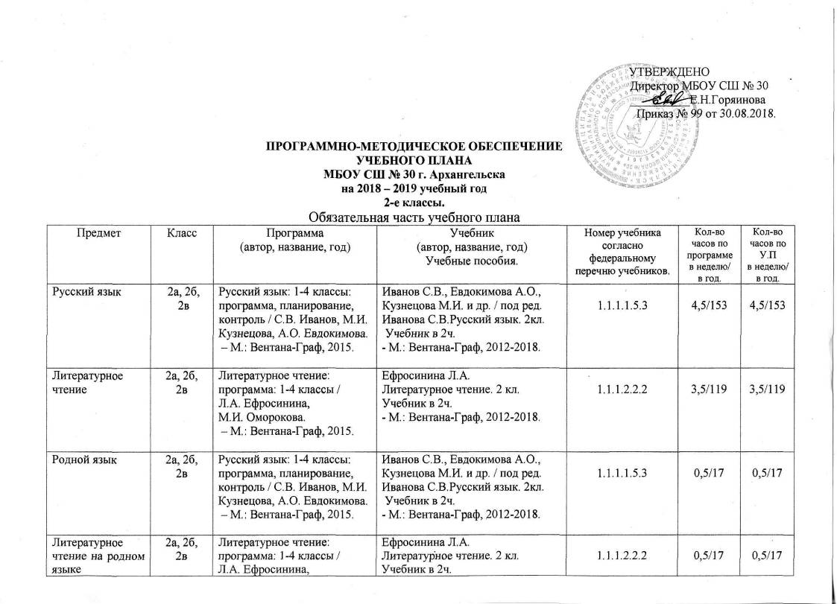

УТВЕРЖДЕНО
Директор МБОУ СШ № 30
__________Е.Н.Горяинова
Приказ № 99 от 30.08.2018.

ПРОГРАММНО-МЕТОДИЧЕСКОЕ ОБЕСПЕЧЕНИЕ
УЧЕБНОГО ПЛАНА
МБОУ СШ № 30 г. Архангельска
на 2018 – 2019 учебный год
2-е классы.
Обязательная часть учебного плана
Предмет | Класс | Программа  (автор, название, год) | Учебник  (автор, название, год)  Учебные пособия. | Номер учебника согласно федеральному перечню учебников. | Кол-во  часов по  программе  в неделю/  в год. | Кол-во  часов по  У.П  в неделю/  в год.
Русский язык | 2а, 2б,  2в | Русский язык: 1-4 классы: программа, планирование, контроль / С.В. Иванов, М.И. Кузнецова, А.О. Евдокимова.  – М.: Вентана-Граф, 2015. | Иванов С.В., Евдокимова А.О., Кузнецова М.И. и др. / под ред. Иванова С.В.Русский язык. 2кл.  Учебник в 2ч.  - М.: Вентана-Граф, 2012-2018. | 1.1.1.1.5.3 | 4,5/153 | 4,5/153
Литературное  чтение | 2а, 2б,  2в | Литературное чтение: программа: 1-4 классы /  Л.А. Ефросинина,  М.И. Оморокова.  – М.: Вентана-Граф, 2015. | Ефросинина Л.А.  Литературное чтение. 2 кл.  Учебник в 2ч.  - М.: Вентана-Граф, 2012-2018. | 1.1.1.2.2.2 | 3,5/119 | 3,5/119
Родной язык | 2а, 2б,  2в | Русский язык: 1-4 классы: программа, планирование, контроль / С.В. Иванов, М.И. Кузнецова, А.О. Евдокимова.  – М.: Вентана-Граф, 2015. | Иванов С.В., Евдокимова А.О., Кузнецова М.И. и др. / под ред. Иванова С.В.Русский язык. 2кл.  Учебник в 2ч.  - М.: Вентана-Граф, 2012-2018. | 1.1.1.1.5.3 | 0,5/17 | 0,5/17
Литературное чтение на родном языке | 2а, 2б,  2в | Литературное чтение: программа: 1-4 классы /  Л.А. Ефросинина,  М.И. Оморокова.  – М.: Вентана-Граф, 2015. | Ефросинина Л.А.  Литературное чтение. 2 кл.  Учебник в 2ч.  - М.: Вентана-Граф, 2012-2018.  Морянка:Хрестоматияо Русском Севере для чтения в начальных классах/научный ред. Э.И.Николева; сост., отв.ред. И.Ф.Полякова.  - Архангельск:ГАОУ «АО ИППК РО», 2011. | 1.1.1.2.2.2 | 0,5/17 | 0,5/17
Иностранный язык | 2а, 2б,  2в | Английский язык. Рабочие программы. Предметная линия учебников «Английский в фокусе». 2-4 классы: Пособие для общеобразовательных учреждений. Быкова Н.И., Поспелова М.Д.  М.: Просвещение, 2018 | Быкова Н.И, Дули Д., Поспелова М.Д., Эванс В.  Английский язык: Английский в фокусе/ Spotlight: Учебник для 2 класса общеобразоват. организаций.  - М.: Просвещение, 2016. | 1.1.1.3.3.1 | 2 / 68 | 2 / 68
Математика | 2а, 2б,  2в | Математика: программа: 1-4 классы / В.Н. Рудницкая.  – М.: Вентана-Граф, 2015 | Рудницкая В.Н.,Юдачёва Т.В.  Математика. 2кл. Учебник в 2ч.  - М.: Вентана-Граф, 2012-2018. | 1.1.2.1.10.2 | 4 / 136 | 4 / 136
Окружающий мир | 2а, 2б,  2в | Окружающий мир: программа: 1-4 классы / Н.Ф. Виноградова.  – М.: Вентана-Граф, 2018. | Виноградова Н.Ф.  Окружающий мир. 2кл. Учебник в 2ч.  - М.: Вентана-Граф, 2012-2018. | 1.1.3.1.1.2 | 2 / 68 | 2 / 68
Музыка | 2а, 2б,  2в | Музыка: программа: 1-4 классы / Г.П.Сергеева, Е.Д.Критская, Т.С.Шмагина.  - М.:Просвещение, 2015. | Критская Е.Д., Сергеева Г.П., Шмагина Т.С.  Музыка.2кл. Учебник.  - М.:Вентана-Граф, 2015 | 1.1.5.2.5.2 | 1 / 34 | 1 / 34
Изобразительное искусство | 2а, 2б,  2в | Изобразительное искусство: интегрированная программа: 1-4 классы / Л.Г. Савенкова, Е.А. Ермолинская.  – М.: Вентана-Граф, 2015. | Савенкова Л.Г., Ермолинская Е.А.  Изобразительное искусство. 2кл. Учебник.  - М.:Вентана-Граф, 2015 | 1.1.5.1.7.2 | 1 / 34 | 1 / 34
Технология | 2а, 2б,  2в | Технология: программа: 1-4 классы / Е.А. Лутцева.  – М.: Вентана-Граф, 2015. | Лутцева Е.А.  Технология. 2кл. Учебник.  - М.:Вентана-Граф, 2015. | 1.1.6.1.3.2 | 1 / 34 | 1 / 34
Физическая культура | 2а, 2б,  2в | Физическая культура: программа: 1-4 классы / Т.В. Петрова, Ю.А. Копылов, Н.В. Полянская, С.С. Петров.  – М.: Вентана-Граф, 2015. | Петрова Т.В., Копылов Ю.А., Полянская Н.В., Петров С.С..  Физическая культура. Учебник.1-2 класс.  - М.:Вентана-Граф, 2015 | 1.1.7.1.5.1 | 3 / 102 | 3 / 102

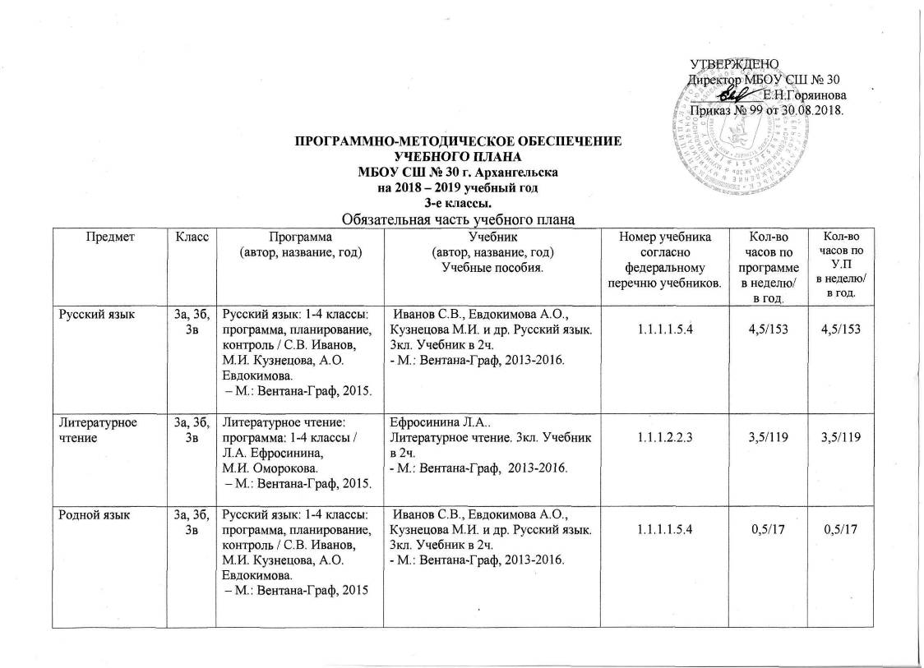
УТВЕРЖДЕНО
Директор МБОУ СШ № 30
___________Е.Н.Горяинова
Приказ № 99 от 30.08.2018.

ПРОГРАММНО-МЕТОДИЧЕСКОЕ ОБЕСПЕЧЕНИЕ
УЧЕБНОГО ПЛАНА
МБОУ СШ № 30 г. Архангельска
на 2018 – 2019 учебный год
3-е классы.
Обязательная часть учебного плана
Предмет | Класс | Программа  (автор, название, год) | Учебник  (автор, название, год)  Учебные пособия. | Номер учебника согласно федеральному перечню учебников. | Кол-во  часов по  программе  в неделю/  в год. | Кол-во  часов по  У.П  в неделю/  в год.
Русский язык | 3а, 3б, 3в | Русский язык: 1-4 классы: программа, планирование, контроль / С.В. Иванов, М.И. Кузнецова, А.О. Евдокимова.  – М.: Вентана-Граф, 2015. | Иванов С.В., Евдокимова А.О., Кузнецова М.И. и др. Русский язык. 3кл. Учебник в 2ч.  - М.: Вентана-Граф, 2013-2016. | 1.1.1.1.5.4 | 4,5/153 | 4,5/153
Литературное  чтение | 3а, 3б, 3в | Литературное чтение: программа: 1-4 классы / Л.А. Ефросинина,  М.И. Оморокова.  – М.: Вентана-Граф, 2015. | Ефросинина Л.А..  Литературное чтение. 3кл. Учебник в 2ч.  - М.: Вентана-Граф, 2013-2016. | 1.1.1.2.2.3 | 3,5/119 | 3,5/119
Родной язык | 3а, 3б, 3в | Русский язык: 1-4 классы: программа, планирование, контроль / С.В. Иванов, М.И. Кузнецова, А.О. Евдокимова.  – М.: Вентана-Граф, 2015 | Иванов С.В., Евдокимова А.О., Кузнецова М.И. и др. Русский язык. 3кл. Учебник в 2ч.  - М.: Вентана-Граф, 2013-2016. | 1.1.1.1.5.4 | 0,5/17 | 0,5/17
Литературное  чтение на родном языке | 3а, 3б, 3в | Литературное чтение: программа: 1-4 классы / Л.А. Ефросинина,  М.И. Оморокова.  – М.: Вентана-Граф, 2015. | Ефросинина Л.А..  Литературное чтение. 3кл. Учебник в 2ч.  - М.: Вентана-Граф, 2013-2016.  Морянка:Хрестоматияо Русском Севере для чтения в начальных классах/научный ред. Э.И.Николева; сост., отв.ред. И.Ф.Полякова.  - Архангельск:ГАОУ «АО ИППК РО», 2011. | 1.1.1.2.2.3 | 0,5/17 | 0,5/17
Иностранный язык | 3а, 3б, 3в | Английский язык. Рабочие программы. Предметная линия учебников «Английский в фокусе». 2-4 классы: Пособие для общеобразовательных учреждений. Быкова Н.И., Поспелова М.Д.  М.: Просвещение, 2018. | Быкова Н.И, Дули Д., Поспелова М.Д., Эванс В.  Английский язык: Английский в фокусе/ Spotlight: Учебник для 3 класса общеобразоват. организаций.  - М.: Просвещение, 2017. | 1.1.1.3.3.2 | 2 / 68 | 2 / 68
Математика | 3а, 3б, 3в | Математика: программа: 1-4 классы / В.Н. Рудницкая.  – М.: Вентана-Граф, 2015. | Рудницкая В.Н.,.Юдачёва Т.В.  Математика. 3кл. Учебник в 2ч.  - М.: Вентана-Граф, 2013-2016. | 1.1.2.1.10.3 | 4 / 136 | 4 / 136
Окружающий мир | 3а, 3б, 3в | Окружающий мир: программа: 1-4 классы / Н.Ф. Виноградова.  – М.: Вентана-Граф, 2015  . | Виноградова Н.Ф., Калинова Г.С.  Окружающий мир. 3кл. Учебник в 2ч.  - М.: Вентана-Граф, 2013-2016. | 1.1.3.1.1.3 | 2 / 68 | 2 / 68
Музыка | 3а, 3б, 3в | Музыка: программа: 1-4 классы / Г.П.Сергеева, Е.Д.Критская, Т.С.Шмагина.  - М.:Просвещение, 2015. | Критская Е.Д., Сергеева Г.П., Шмагина Т.С.  Музыка. 3кл. Учебник.  - М.:Вентана-Граф, 2013-2015. | 1.1.5.2.5.3 | 1 / 34 | 1 / 34
Изобразительное искусство | 3а, 3б, 3в | Изобразительное искусство: интегрированная программа: 1-4 классы / Л.Г. Савенкова, Е.А. Ермолинская.  – М.: Вентана-Граф, 2015. | Савенкова Л.Г., Ермолинская Е.А.  Изобразительное искусство. 3кл. Учебник.  - М.:Вентана-Граф, 2012-2015. | 1.1.5.1.7.3 | 1 / 34 | 1 / 34
Технология | 3а, 3б, 3в | Технология: программа: 1-4 классы / Е.А. Лутцева.  – М.: Вентана-Граф, 2015. | Лутцева Е.А.  Технология. 3кл. Учебник.  - М.:Вентана-Граф, 2012-2015. | 1.1.6.1.3.3 | 1 / 34 | 1 / 34
Физическая культура | 3а, 3б, 3в | Физическая культура: программа: 1-4 классы / Т.В. Петрова, Ю.А. Копылов, Н.В. Полянская, С.С. Петров.  – М.: Вентана-Граф, 2015. | Петрова Т.В., Копылов Ю.А., Полянская Н.В., Петров С.С..  Физическая культура. Учебник.3-4 класс.  - М.:Вентана-Граф, 2013-2015. | 1.1.7.1.5.2 | 3 / 102 | 3 / 102

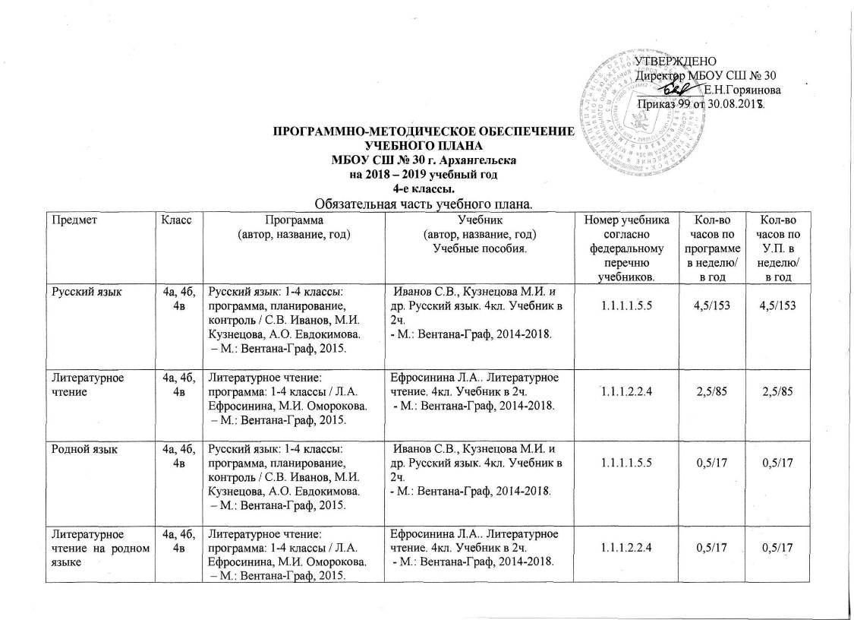
УТВЕРЖДЕНО
Директор МБОУ СШ № 30
___________Е.Н.Горяинова
Приказ 99 от 30.08.2018.

ПРОГРАММНО-МЕТОДИЧЕСКОЕ ОБЕСПЕЧЕНИЕ
УЧЕБНОГО ПЛАНА
МБОУ СШ № 30 г. Архангельска
на 2018 – 2019 учебный год
4-е классы.
Обязательная часть учебного плана.
Предмет | Класс | Программа  (автор, название, год) | Учебник  (автор, название, год)  Учебные пособия. | Номер учебника согласно федеральному перечню учебников. | Кол-во  часов по  программе  в неделю/  в год | Кол-во  часов по  У.П. в неделю/  в год
Русский язык | 4а, 4б,  4в | Русский язык: 1-4 классы: программа, планирование, контроль / С.В. Иванов, М.И. Кузнецова, А.О. Евдокимова.  – М.: Вентана-Граф, 2015. | Иванов С.В., Кузнецова М.И. и др. Русский язык. 4кл. Учебник в 2ч.  - М.: Вентана-Граф, 2014-2018. | 1.1.1.1.5.5 | 4,5/153 | 4,5/153
Литературное  чтение | 4а, 4б,  4в | Литературное чтение: программа: 1-4 классы / Л.А. Ефросинина, М.И. Оморокова.  – М.: Вентана-Граф, 2015. | Ефросинина Л.А.. Литературное чтение. 4кл. Учебник в 2ч.  - М.: Вентана-Граф, 2014-2018. | 1.1.1.2.2.4 | 2,5/85 | 2,5/85
Родной язык | 4а, 4б,  4в | Русский язык: 1-4 классы: программа, планирование, контроль / С.В. Иванов, М.И. Кузнецова, А.О. Евдокимова.  – М.: Вентана-Граф, 2015. | Иванов С.В., Кузнецова М.И. и др. Русский язык. 4кл. Учебник в 2ч.  - М.: Вентана-Граф, 2014-2018. | 1.1.1.1.5.5 | 0,5/17 | 0,5/17
Литературное  чтение на родном языке | 4а, 4б,  4в | Литературное чтение: программа: 1-4 классы / Л.А. Ефросинина, М.И. Оморокова.  – М.: Вентана-Граф, 2015. | Ефросинина Л.А.. Литературное чтение. 4кл. Учебник в 2ч.  - М.: Вентана-Граф, 2014-2018.  Морянка:Хрестоматияо Русском Севере для чтения в начальных классах/научный ред. Э.И.Николева; сост., отв.ред. И.Ф.Полякова.  - Архангельск:ГАОУ «АО ИППК РО», 2011. | 1.1.1.2.2.4 | 0,5/17 | 0,5/17
Иностранный  язык | 4а, 4б,  4в | Английский язык. Рабочие программы. Предметная линия учебников «Английский в фокусе». 2-4 классы: Пособие для общеобразовательных учреждений. Быкова Н.И., Поспелова М.Д.  М.: Просвещение, 2018 | Быкова Н.И, Дули Д., Поспелова М.Д., Эванс В.  Английский язык: Английский в фокусе/ Spotlight: Учебник для 3 класса общеобразоват. организаций.  - М.: Просвещение, 2018 | 1.1.1.3.3.3. | 2/68 | 2/68
Математика | 4а, 4б,  4в | Математика: программа: 1-4 классы / В.Н. Рудницкая.  – М.: Вентана-Граф, 2015. | Рудницкая В.Н., Юдачёва Т.В..  Математика. 4 кл. Учебник в 2ч.  - М.: Вентана-Граф, 2014-2016. | 1.1.2.1.10.4 | 4/136 | 4/136
Окружающий мир | 4а, 4б,  4в | Окружающий мир: программа: 1-4 классы / Н.Ф. Виноградова.  – М.: Вентана-Граф, 2015. | Виноградова Н.Ф., Калинова Г.С. .Окружающий мир. 4кл.  Учебник в 2ч.  -М.: Вентана-Граф, 2014-2016. | 1.1.3.1.1.4 | 2/68 | 2/68
Основы религиозных культур и светской этики. | 4а, 4б,  4в | Основы религиозных культур и светской этики: программа: 4 класс/Н.Ф.Виноградова  – М.:. Вентана-Граф, 2016. | Виноградова Н.Ф., Власенко В.И.,  Поляков А.В..  Основы религиозных культур и светской этики.  Основы светской этики. 4 класс. Учебник в 2-х ч.  -М.: Вентана-Граф, 2016. | 1.1.4.1.2.4. | 1/34 | 1/34
Музыка | 4а, 4б,  4в | Музыка: программа: 1-4 классы / Г.П.Сергеева, Е.Д.Критская, Т.С.Шмагина.  - М.:Просвещение, 2015. | Критская Е.Д., Сергеева Г.П., Шмагина Т.С.  Музыка. 3кл. Учебник.  - М.:Вентана-Граф, 2013-2015. | 1.1.5.2.5.4 | 1/34 | 1/34
Изобразительное  искусство | 4а, 4б,  4в | Изобразительное искусство: интегрированная программа: 1-4 классы / Л.Г. Савенкова, Е.А. Ермолинская.  – М.: Вентана-Граф, 2015. | Савенкова Л.Г., Ермолинская Е.А..  Изобразительное искусство. 4кл. Учебник.  - М.:Вентана-Граф, 2014-2015 | 1.1.5.1.7.4 | 1/34 | 134
Технология | 4а, 4б,  4в | Технология: программа: 1-4 классы / Е.А. Лутцева.  – М.: Вентана-Граф, 2015. | Лутцева Е.А.  Технология. 4кл. Учебник.  - М.:Вентана-Граф, 2012-2015. | 1.1.6.1.3.4 | 1/34 | 1/34
Физическая  культура | 4а, 4б,  4в | Физическая культура: программа: 1-4 классы / Т.В. Петрова, Ю.А. Копылов, Н.В. Полянская, С.С. Петров.  – М.: Вентана-Граф, 2015. | Петрова Т.В., Копылов Ю.А., Полянская Н.В., Петров С.С.  Физическая культура. Учебник.3-4 класс.  - М.:Вентана-Граф, 2013-2015. | 1.1.7.1.5.2 | 3/102 | 3/102

ПРОГРАММНО-МЕТОДИЧЕСКОЕ ОБЕСПЕЧЕНИЕ
МБОУ СШ № 30 г. Архангельска
на 2016 – 2017 учебный год
(начальное общее образование)
1-е классы ФГОС.
Федеральный компонент учебного плана

Предмет | Класс | Программа  (автор, название, год) | Учебник  (автор, название, год)  Учебные пособия. | Номер учебника согласно федеральному перечню учебников | Кол-во  часов по  программе  в неделю/  в год. | Кол-во  часов по  У.П  в неделю/  в год.
Русский язык | 1а, 1б,  1в | Русский язык. Обучение грамоте: программа: 1 класс / Л.Е. Журова.  – М.: Вентана-Граф, 2012.  Русский язык: 1-4 классы: программа, планирование, контроль / С.В. Иванов, М.И. Кузнецова, А.О. Евдокимова.  – М.: Вентана-Граф, 2013.  Примерные программы начального общего образования. Интернет ресурс: www.fgosreestr.ru  Рабочая программа. | Журова Л.Е., Евдокимова А.О.  Букварь. 1кл. Учебник в 2ч.  - М.: Вентана-Граф, 2011-2015.  Иванов С.В., Евдокимова А.О., Кузнецова М.И. / под ред.Журовой Л.Е., Иванова С.В./ Русский язык.1кл. Учебник.  - М.: Вентана-Граф, 2011-2015. | 1.1.1.1.4.1  1.1.1.1.4.2 | 5 / 165 | 5 / 165
Литературное  чтение | 1а, 1б,  1в | Русский язык. Обучение грамоте: программа: 1 класс / Л.Е. Журова.  – М.: Вентана-Граф, 2012.  Литературное чтение: программа: 1-4 классы / Л.А. Ефросинина, М.И. Оморокова.  – М.: Вентана-Граф, 2012.  Примерные программы начального общего образования. Интернет ресурс: www.fgosreestr.ru  Рабочая программа. | Журова Л.Е., Евдокимова А.О.  Букварь. 1кл. Учебник в 2ч.  - М.: Вентана-Граф, 2011-2015.  Ефросинина Л.А.  Литературное чтение. Учебник.1кл.  - М.: Вентана-Граф, 2011-2015. | 1.1.1.2.2.1 | 4 / 132 | 4 / 132
Математика | 1а, 1б,  1в | Математика: программа: 1-4 классы / В.Н. Рудницкая.  – М.: Вентана-Граф, 2012.  Примерные программы начального общего образования. Интернет ресурс: www.fgosreestr.ru  Рабочая программа. | Рудницкая В.Н., Кочурова Е.Э., Рыдзе О.А.  Математика. 1кл. Учебник в 2ч.  - М.: Вентана-Граф, 2011-2015. | 1.1.2.1.10.1 | 4 / 132 | 4 / 132
Окружающий мир | 1а, 1б,  1в | Окружающий мир: программа: 1-4 классы / Н.Ф. Виноградова.  – М.: Вентана-Граф, 2012.  Примерные программы начального общего образования. Интернет ресурс: www.fgosreestr.ru  Рабочая программа. | Виноградова Н.Ф.  Окружающий мир. 1кл. Учебник в 2ч.  - М.: Вентана-Граф, 2011-2015.  Виноградова Н.Ф. | 1.1.3.1.1.1 | 2 / 66 | 2 / 66
Музыка | 1а, 1б,  1в | Музыка: программа: 1-4 классы / Г.П.Сергеева, Е.Д.Критская, Т.С.Шмагина.  - М.:Просвещение, 2012.  Примерные программы начального общего образования. Интернет ресурс: www.fgosreestr.ru  Рабочая программа. | Критская Е.Д., Сергеева Г.П., Шмагина Т.С.  Музыка. 1 кл. Учебник.  - М.:Просвещение, 2011-2015. | 1.1.5.2.5.1 | 1 / 33 | 1 / 33
Изобразительное искусство | 1а, 1б,  1в | Изобразительное искусство: интегрированная программа: 1-4 классы / Л.Г. Савенкова, Е.А. Ермолинская.  – М.: Вентана-Граф, 2012.  Примерные программы начального общего образования. Интернет ресурс: www.fgosreestr.ru  Рабочая программа. | Савенкова Л.Г., Ермолинская Е.А.  Изобразительное искусство. 1 кл. Учебник.  - М.:Вентана-Граф, 2011-2014. | 1.1.5.1.6.1 | 1 / 33 | 1 / 33
Технология | 1а, 1б,  1в | Технология: программа: 1-4 классы / Е.А. Лутцева.  – М.: Вентана-Граф, 2012.  Примерные программы начального общего образования. Интернет ресурс: www.fgosreestr.ru  Рабочая программа. | Лутцева Е.А.  Технология. 1кл. Учебник.  - М.:Вентана-Граф, 2011-2014. | 1.1.6.1.3.1 | 1 / 33 | 1 / 33
Физическая культура | 1а, 1б,  1в | Физическая культура: программа: 1-4 классы / Т.В. Петрова, Ю.А. Копылов, Н.В. Полянская, С.С. Петров.  – М.: Вентана-Граф, 2012.  Примерные программы начального общего образования. Интернет ресурс: www.fgosreestr.ru  Рабочая программа. | Петрова Т.В., Копылов Ю.А., Полянская Н.В., Петров С.С..  Физическая культура. Учебник 1-2 класс.  - М.:Вентана-Граф, 2011-2014. | 1.1.7.1.5.1 | 3 / 99 | 3 / 99

ПРОГРАММНО-МЕТОДИЧЕСКОЕ ОБЕСПЕЧЕНИЕ
МБОУ СШ № 30 г. Архангельска
на 2016 – 2017 учебный год
(начальное общее образование)
2-е классы ФГОС.
Федеральный компонент учебного плана

Предмет | Класс | Программа  (автор, название, год) | Учебник  (автор, название, год)  Учебные пособия. | Номер учебника согласно федеральному перечню учебников. | Кол-во  часов по  программе  в неделю/  в год. | Кол-во  часов по  У.П  в неделю/  в год.
Русский язык | 2а, 2б,  2в | Русский язык: 1-4 классы: программа, планирование, контроль / С.В. Иванов, М.И. Кузнецова, А.О. Евдокимова.  – М.: Вентана-Граф, 2013  Примерные программы начального общего образования. Интернет ресурс: www.fgosreestr.ru  Рабочая программа. | Иванов С.В., Евдокимова А.О., Кузнецова М.И. и др. / под ред. Иванова С.В.Русский язык. 2кл.  Учебник в 2ч.  - М.: Вентана-Граф, 2012-2015. | 1.1.1.1.4.3 | 5 / 170 | 5 / 170
Литературное  чтение | 2а, 2б,  2в | Литературное чтение: программа: 1-4 классы /  Л.А. Ефросинина,  М.И. Оморокова.  – М.: Вентана-Граф, 2012.  Примерные программы начального общего образования. Интернет ресурс: www.fgosreestr.ru  Рабочая программа. | Ефросинина Л.А.  Литературное чтение. 2 кл.  Учебник в 2ч.  - М.: Вентана-Граф, 2012-2015. | 1.1.1.2.2.2 | 4 / 136 | 4 / 136
Иностранный язык | 2а, 2б,  2в | Английский язык. Рабочие программы. Предметная линия учебников «Английский в фокусе». 2-4 классы: Пособие для общеобразовательных учреждений. Быкова Н.И., Поспелова М.Д.  М.: Просвещение, 2012  Примерные программы начального общего образования. Интернет ресурс: www.fgosreestr.ru  Рабочая программа. | Быкова Н.И, Дули Д., Поспелова М.Д., Эванс В.  Английский язык: Английский в фокусе/ Spotlight: Учебник для 2 класса общеобразоват. организаций.  - М.: Просвещение, 2016. | 1.1.1.3.3.1 | 2 / 68 | 2 / 68
Математика | 2а, 2б,  2в | Математика: программа: 1-4 классы / В.Н. Рудницкая.  – М.: Вентана-Граф, 2012  Примерные программы начального общего образования. Интернет ресурс: www.fgosreestr.ru  Рабочая программа. | Рудницкая В.Н.,Юдачёва Т.В.  Математика. 2кл. Учебник в 2ч.  - М.: Вентана-Граф, 2012-2015. | 1.1.2.1.10.2 | 4 / 136 | 4 / 136
Окружающий мир | 2а, 2б,  2в | Окружающий мир: программа: 1-4 классы / Н.Ф. Виноградова.  – М.: Вентана-Граф, 2012.  Примерные программы начального общего образования. Интернет ресурс: www.fgosreestr.ru  Рабочая программа. | Виноградова Н.Ф.  Окружающий мир. 2кл. Учебник в 2ч.  - М.: Вентана-Граф, 2012-2015. | 1.1.3.1.1.2 | 2 / 68 | 2 / 68
Музыка | 2а, 2б,  2в | Музыка: программа: 1-4 классы / Г.П.Сергеева, Е.Д.Критская, Т.С.Шмагина.  - М.:Просвещение, 2012.  Примерные программы начального общего образования. Интернет ресурс: www.fgosreestr.ru  Рабочая программа. | Критская Е.Д., Сергеева Г.П., Шмагина Т.С.  Музыка.2кл. Учебник.  - М.:Вентана-Граф,2012- 2014. | 1.1.5.2.5.2 | 1 / 34 | 1 / 34
Изобразительное искусство | 2а, 2б,  2в | Изобразительное искусство: интегрированная программа: 1-4 классы / Л.Г. Савенкова, Е.А. Ермолинская.  – М.: Вентана-Граф, 2012.  Примерные программы начального общего образования. Интернет ресурс: www.fgosreestr.ru  Рабочая программа. | Савенкова Л.Г., Ермолинская Е.А.  Изобразительное искусство. 2кл. Учебник.  - М.:Вентана-Граф, 2012-2014. | 1.1.5.1.6.2 | 1 / 34 | 1 / 34
Технология | 2а, 2б,  2в | Технология: программа: 1-4 классы / Е.А. Лутцева.  – М.: Вентана-Граф, 2012.  Примерные программы начального общего образования. Интернет ресурс: www.fgosreestr.ru  Рабочая программа. | Лутцева Е.А.  Технология. 2кл. Учебник.  - М.:Вентана-Граф, 2012-2014. | 1.1.6.1.3.2 | 1 / 34 | 1 / 34
Физическая культура | 2а, 2б,  2в | Физическая культура: программа: 1-4 классы / Т.В. Петрова, Ю.А. Копылов, Н.В. Полянская, С.С. Петров.  – М.: Вентана-Граф, 2012.  Примерные программы начального общего образования. Интернет ресурс: www.fgosreestr.ru  Рабочая программа. | Петрова Т.В., Копылов Ю.А., Полянская Н.В., Петров С.С..  Физическая культура. Учебник.1-2 класс.  - М.:Вентана-Граф, 2012-2014. | 1.1.7.1.5.1 | 3 / 102 | 3 / 102

ПРОГРАММНО-МЕТОДИЧЕСКОЕ ОБЕСПЕЧЕНИЕ
МБОУ СШ № 30 г. Архангельска
на 2016 – 2017 учебный год
(начальное общее образование)
3-и классы ФГОС.
Федеральный компонент учебного плана

Предмет | Класс | Программа  (автор, название, год) | Учебник  (автор, название, год)  Учебные пособия. | Номер учебника согласно федеральному перечню учебников. | Кол-во  часов по  программе  в неделю/  в год. | Кол-во  часов по  У.П  в неделю/  в год.
Русский язык | 3а, 3б, 3в | Русский язык: 1-4 классы: программа, планирование, контроль / С.В. Иванов, М.И. Кузнецова, А.О. Евдокимова.  – М.: Вентана-Граф, 2013.  Примерные программы начального общего образования. Интернет ресурс: www.fgosreestr.ru  Рабочая программа. | Иванов С.В., Евдокимова А.О., Кузнецова М.И. и др. Русский язык. 3кл. Учебник в 2ч.  - М.: Вентана-Граф, 2012-2015. | 1.1.1.1.4.4 | 5 / 170 | 5 / 170
Литературное  чтение | 3а, 3б, 3в | Литературное чтение: программа: 1-4 классы / Л.А. Ефросинина,  М.И. Оморокова.  – М.: Вентана-Граф, 2012.  Примерные программы начального общего образования. Интернет ресурс: www.fgosreestr.ru  Рабочая программ. | Ефросинина Л.А..  Литературное чтение. 3кл. Учебник в 2ч.  - М.: Вентана-Граф, 2012-2015. | 1.1.1.2.2.3 | 4 / 136 | 4/ 136
Иностранный язык | 3а, 3б, 3в | Программа курса английского языка к УМК «Английский с удовольствием»/ «Enjoy English” для 2-4 классов общеобраз. Учрежд. – Обнинск: Титул, 2013.  Примерные программы начального общего образования. Интернет ресурс: www.fgosreestr.ru  Рабочая программа. | Биболетова М.З., Денисенко О.А.,Трубанева Н.Н. Английский язык. 3 кл. Учебник.  -Обнинск: Титул, 2012-2015. | 190 | 2 / 68 | 2 / 68
Математика | 3а, 3б, 3в | Математика: программа: 1-4 классы / В.Н. Рудницкая.  – М.: Вентана-Граф, 2012.  Примерные программы начального общего образования. Интернет ресурс: www.fgosreestr.ru  Рабочая программа. | Рудницкая В.Н.,.Юдачёва Т.В.  Математика. 3кл. Учебник в 2ч.  - М.: Вентана-Граф, 2012-2015. | 1.1.2.1.10.3 | 4 / 136 | 4 / 136
Окружающий мир | 3а, 3б, 3в | Окружающий мир: программа: 1-4 классы / Н.Ф. Виноградова.  – М.: Вентана-Граф, 2012  .  Примерные программы начального общего образования. Интернет ресурс: www.fgosreestr.ru  Рабочая программа. | Виноградова Н.Ф., Калинова Г.С.  Окружающий мир. 3кл. Учебник в 2ч.  - М.: Вентана-Граф, 2012-2015. | 1.1.3.1.1.3 | 2 / 68 | 2 / 68
Музыка | 3а, 3б, 3в | Музыка: программа: 1-4 классы / Г.П.Сергеева, Е.Д.Критская, Т.С.Шмагина.  - М.:Просвещение, 2012.  Примерные программы начального общего образования. Интернет ресурс: www.fgosreestr.ru  Рабочая программа. | Критская Е.Д., Сергеева Г.П., Шмагина Т.С.  Музыка. 3кл. Учебник.  - М.:Вентана-Граф, 2013-2014. | 1.1.5.2.5.3 | 1 / 34 | 1 / 34
Изобразительное искусство | 3а, 3б, 3в | Изобразительное искусство: интегрированная программа: 1-4 классы / Л.Г. Савенкова, Е.А. Ермолинская.  – М.: Вентана-Граф, 2012.  Примерные программы начального общего образования. Интернет ресурс: www.fgosreestr.ru  Рабочая программа. | Савенкова Л.Г., Ермолинская Е.А.  Изобразительное искусство. 3кл. Учебник.  - М.:Вентана-Граф, 2012-2014. | 1.1.5.1.6.3 | 1 / 34 | 1 / 34
Технология | 3а, 3б, 3в | Технология: программа: 1-4 классы / Е.А. Лутцева.  – М.: Вентана-Граф, 2012.  Примерные программы начального общего образования. Интернет ресурс: www.fgosreestr.ru  Рабочая программа. | Лутцева Е.А.  Технология. 3кл. Учебник.  - М.:Вентана-Граф, 2012-2014. | 1.1.6.1.3.3 | 1 / 34 | 1 / 34
Физическая культура | 3а, 3б, 3в | Физическая культура: программа: 1-4 классы / Т.В. Петрова, Ю.А. Копылов, Н.В. Полянская, С.С. Петров.  – М.: Вентана-Граф, 2012.  Примерные программы начального общего образования. Интернет ресурс: www.fgosreestr.ru  Рабочая программа. | Петрова Т.В., Копылов Ю.А., Полянская Н.В., Петров С.С..  Физическая культура. Учебник.3-4 класс.  - М.:Вентана-Граф, 2012-2014. | 1.1.7.1.5.2 | 3 / 102 | 3 / 102

ПРОГРАММНО-МЕТОДИЧЕСКОЕ ОБЕСПЕЧЕНИЕ
МБОУ СШ № 30 г. Архангельска
на 2016 – 2017 учебный год
(начальное общее образование)
4-е классы ФГОС.
Федеральный компонент учебного плана
Предмет | Класс | Программа  (автор, название, год) | Учебник  (автор, название, год)  Учебные пособия. | Номер учебника согласно федеральному перечню учебников. | Кол-во  часов по  программе  в неделю/  в год | Кол-во  часов по  У.П. в неделю/  в год
Русский язык | 4а, 4б,  4в | Русский язык: 1-4 классы: программа, планирование, контроль / С.В. Иванов, М.И. Кузнецова, А.О. Евдокимова.  – М.: Вентана-Граф, 2013.  Примерные программы начального общего образования. Интернет ресурс: www.fgosreestr.ru  Рабочая программа. | Иванов С.В., Кузнецова М.И. и др. Русский язык. 4кл. Учебник в 2ч.  - М.: Вентана-Граф, 2014-2015. | 1.1.1.1.4.5 | 5/170 | 5/170
Литературное  чтение | 4а, 4б,  4в | Литературное чтение: программа: 1-4 классы / Л.А. Ефросинина, М.И. Оморокова.  – М.: Вентана-Граф, 2012.  Примерные программы начального общего образования. Интернет ресурс: www.fgosreestr.ru  Рабочая программа. | Ефросинина Л.А.. Литературное чтение. 4кл. Учебник в 2ч.  - М.: Вентана-Граф, 2014-2016. | 1.1.1.2.2.4 | 3/102 | 3/102
Иностранный  язык | 4а, 4б,  4в | Программа курса английского языка к УМК «Английский с удовольствием»/ «Enjoy English” для 2-4 классов общеобраз. Учрежд. – Обнинск: Титул, 2013  Примерные программы начального общего образования. Интернет ресурс: www.fgosreestr.ru  Рабочая программа. | Биболетова М.З., Денисенко О. А., Трубанева Н.Н.. Английский язык.  4 кл. Учебник.  -Обнинск: Титул, 2012-2015. | 191 | 2/68 | 2/68
Математика | 4а, 4б,  4в | Математика: программа: 1-4 классы / В.Н. Рудницкая.  – М.: Вентана-Граф, 2012.  Примерные программы начального общего образования. Интернет ресурс: www.fgosreestr.ru  Рабочая программа. | Рудницкая В.Н., Юдачёва Т.В..  Математика. 4 кл. Учебник в 2ч.  - М.: Вентана-Граф, 2014-2015. | 1.1.2.1.10.4 | 4/136 | 4/136
Окружающий мир | 4а, 4б,  4в | Окружающий мир: программа: 1-4 классы / Н.Ф. Виноградова.  – М.: Вентана-Граф, 2012.  Примерные программы начального общего образования. Интернет ресурс: www.fgosreestr.ru  Рабочая программа. | Виноградова Н.Ф., Калинова Г.С. .Окружающий мир. 4кл.  Учебник в 2ч.  -М.: Вентана-Граф, 2014-2015. | 1.1.3.1.1.4 | 2/68 | 2/68
Основы религиозных культур и светской этики. | 4а, 4б,  4в | Основы религиозных культур и светской этики: программы общеобразовательных учреждений: 4-5 классы / А.Я. Данилюк.  – М.:Просвещение, 2012.  Примерные программы начального общего образования. Интернет ресурс: www.fgosreestr.ru  Рабочая программа. | Данилюк А.Я. Основы духовно-нравственной культуры народов России. Основы религиозных культур и светской этики.  Основы светской этики.  4-5 кл.  -М.: Просвещение, 2012. | 416 | 1/34 | 1/34
Музыка | 4а, 4б,  4в | Музыка: программа: 1-4 классы / Г.П.Сергеева, Е.Д.Критская, Т.С.Шмагина.  - М.:Просвещение, 2012.  Примерные программы начального общего образования. Интернет ресурс: www.fgosreestr.ru  Рабочая программа. | Критская Е.Д., Сергеева Г.П., Шмагина Т.С.  Музыка. 3кл. Учебник.  - М.:Вентана-Граф, 2013-2014. | 1.1.5.2.5.4 | 1/34 | 1/34
Изобразительное  искусство | 4а, 4б,  4в | Изобразительное искусство: интегрированная программа: 1-4 классы / Л.Г. Савенкова, Е.А. Ермолинская.  – М.: Вентана-Граф, 2012.  Примерные программы начального общего образования. Интернет ресурс: www.fgosreestr.ru  Рабочая программа. | Савенкова Л.Г., Ермолинская Е.А..  Изобразительное искусство. 4кл. Учебник.  - М.:Вентана-Граф, 2014 | 1.1.5.1.6.4 | 1/34 | 134
Технология | 4а, 4б,  4в | Технология: программа: 1-4 классы / Е.А. Лутцева.  – М.: Вентана-Граф, 2012.  Примерные программы начального общего образования. Интернет ресурс: www.fgosreestr.ru  Рабочая программа. | Лутцева Е.А.  Технология. 4кл. Учебник.  - М.:Вентана-Граф, 2012-2014. | 1.1.6.1.3.4 | 1/34 | 1/34
Физическая  культура | 4а, 4б,  4в | Физическая культура: программа: 1-4 классы / Т.В. Петрова, Ю.А. Копылов, Н.В. Полянская, С.С. Петров.  – М.: Вентана-Граф, 2012.  Примерные программы начального общего образования. Интернет ресурс: www.fgosreestr.ru  Рабочая программа. | Петрова Т.В., Копылов Ю.А., Полянская Н.В., Петров С.С.  Физическая культура. Учебник.3-4 класс.  - М.:Вентана-Граф, 2013-2014. | 1.1.7.1.5.2 | 3/102 | 3/102

